**Capítulo 7 – Librería Johnny-five y el protocolo Firmata**

## ¿Qué es Johnny-five?

Johnny-five, más conocido en le jerga informática como J5, es un framework de programación robótica basado en javascript lanzado por la compañía de tecnología web Bocoup en el 2012, es de código abierto, por lo cual cuenta con una gran variedad de desarrolladores, ingenieros y colaboradores que están constantemente perfeccionando y agregando características nuevas a esta herramienta.

Es compatible y da soporte a la mayoría de los microcontroladores y SBC más populares como, los utilizados en el desarrollo de esta tesina, Arduino y Raspberry Pi (ambos en todas sus versiones). Además de placas como BeagleBone, SparkFun, ChipKit, Intel-Galileo, entre otras.

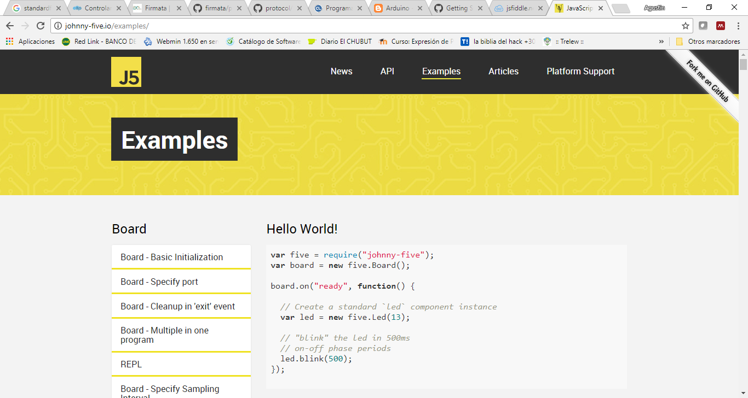Posee una librería muy completa, con compatibilidad a una vasta cantidad de sensores y actuadores, y ejemplos útiles de usos e implementación de los mismos. Dichos ejemplos se encuentran disponibles en su página oficial con el esquema de conexión de los componentes a las distintas plataformas compatibles

## Instalación

Para poder utilizar Johnny-Five, se debe contar con el Framework node.js (visto en el capítulo 6) instalado en el Sistema Operativo de la computadora a utilizar.

La instalación de esta librería es sencilla, dado que la misma se puede agregar al paquete de librerías que se obtienen al crear un proyecto de node.js. Para ello se debe ejecutar el siguiente comando, en una consola, dentro del directorio del proyecto:

*npm install Johnny-five*

Como se puede apreciar, se utiliza el comando npm que no es más que el gestor de módulos y aplicaciones de node.js

## Arduino Firmata

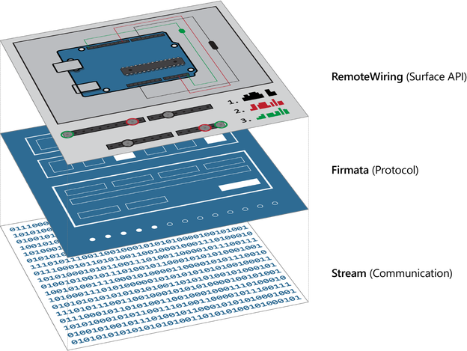Firmata es un protocolo genérico utilizado para la comunicación con microcontroladores desde software instalado en una computadora. Este protocolo se puede implementar en cualquier arquitectura de microcontroladores, así como en cualquier paquete de software.

El objetivo de firmata es permitir controlar completamente un micricontrolador, por ejemplo de Arduino, desde un programa instalado en una computadora, sin escribir código de Arduino.

Ventajas:

* Nuestro programa no está limitado por la memoria RAM y Flash de Arduino
* El software de control se puede programar en cualquier lenguaje, no solo C++, siempre que tenga soporte para firmata. Por ejemplo: Firmata: Processing, Visual Basic, Perl, C#, PHP, Java, **JavaScript**, Ruby y por su puesto Python.

Desventajas:

* Programas más restringidos, es posible que algunas operaciones complejas no sea posible hacerlas. Por ejemplo, el uso de interrupciones.
* El Arduino siempre debe estar conectado al computador. Debe tener comunicación para poder ejecutar acciones.

Instalación Firmata

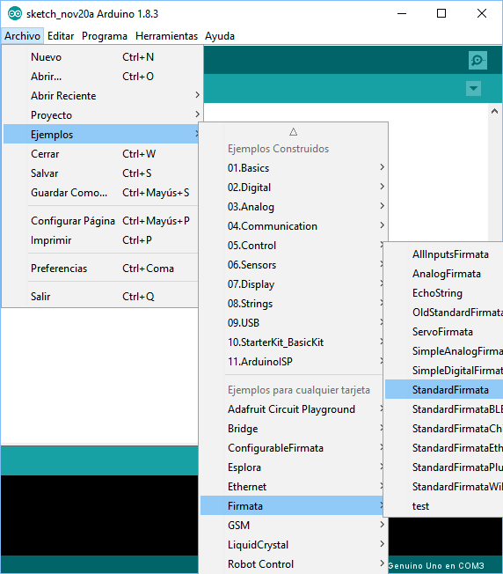

Para instalar Firmata se necesita tener conectado el chip Arduino a la computadora a través de un puerto USB. Luego de ello se debe seleccionar desde el Sketch de Arduino el código Firmata, dentro de su respectiva librería, según los dispositivos que se requieran comunicar con el mismo. Para ello se debe ir a Archivo 🡪 Ejemplos 🡪 Firmata.

En nuestro caso se utilizaron dos códigos Firmata:

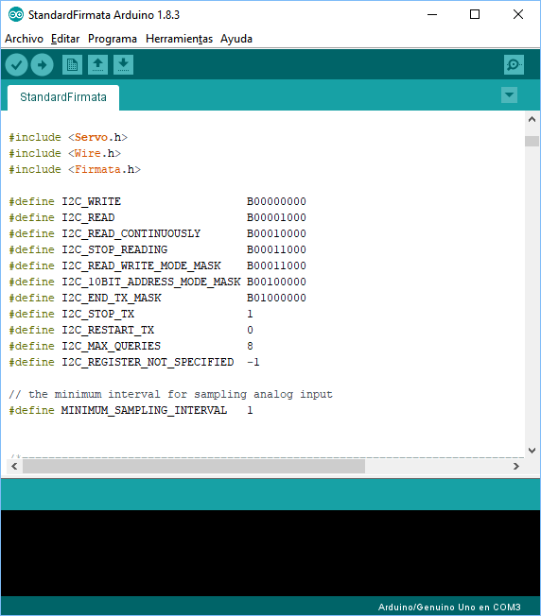

**StandarFirmata**: Es, como su nombre lo indica, el estándar del protocolo que permite la comunicación con la mayoría de los componentes compatibles con Arduino. En nuestro caso, es el utilizado para cargarlo dentro del Arduino Mega para manipular la mayoría de sensores y actuadores del SAR.

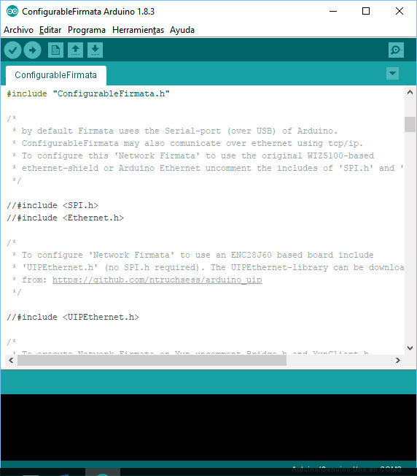

**ConfigurableFirmata**: Esta versión personalizada del protocolo, es la utilizada para captar la temperatura mediante el sensor para dicho fin conectado al Arduino Nano. Permite separar las características del protocolo en clases individuales, haciendo más sencillo mezclar las características estándar del protocolo con otras personalizadas.

Bibliografía del capítulo

<http://johnny-five.io/>

<https://github.com/rwaldron/johnny-five>

<https://aprendiendoarduino.wordpress.com/2016/03/06/firmata/>

<http://untitled.es/arduino-nodejs-johnny-five/>